撰稿人：李燕 【2024-2025学年 第二学期】 审稿：何春

工学院直属党支部召开

7月政治理论学习、主题党日会

工学院直属党支部于2025年7月9日在双创中心207教室集中开展政治学习、主题党日活动，专题学习习近平总书记在《求是》杂志发表的重要文章《团结奋斗是中国人民创造历史伟业的必由之路》。活动紧密结合工学院期末教学任务收官、专业建设规划深化、课程内容优化等实际工作，聚焦产教融合核心使命，引导全体教师将“团结奋斗”精神内化于心、外化于行，转化为推动教育教学改革与人才培养质量提升的强大动力。​

学校党委书记雷道海同志出席工学院直属党支部学习活动并做指导讲话。雷书记指出，高职院校的生命力在于产教融合、校企合作，要将“团结奋斗”精神内化为推动学院发展的核心动力。主要从教学、科研、学生管理制度上围绕人才培养核心目标，打破“部门墙”，在专业群建设、课程改革创新、实训条件改善、学生管理服务等方面形成高效联动机制。党员教师要带头协作，跨学院、跨专业联合攻关教改难题；深化校企合作，强调校企双方是命运共同体，要将企业的技术标准、真实项目、文化理念深度融入专业教学标准和课程内容；期末是总结反思、规划未来的重要时机，要求以“团结奋斗”精神引领“教师、教材、教法”改革。

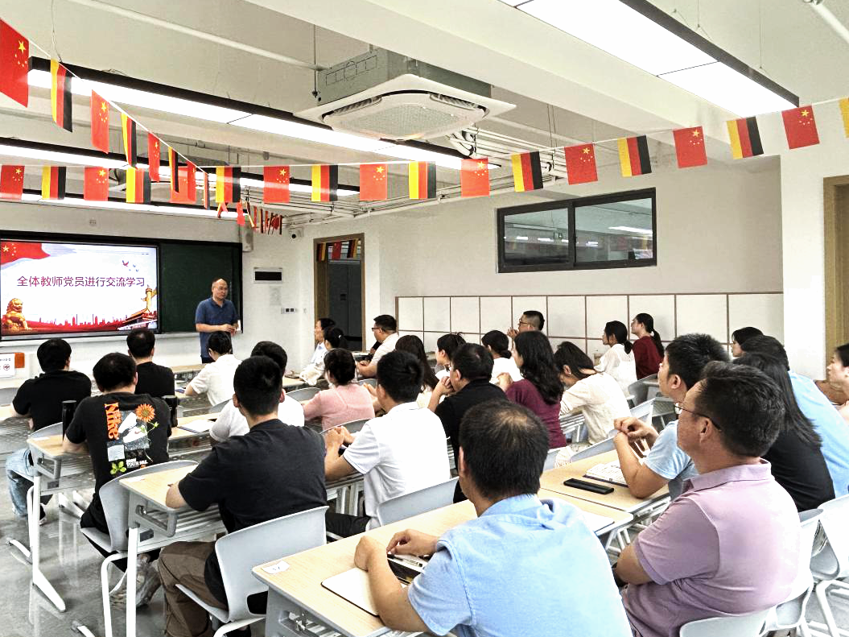

学习活动由陈念同志领学，重点围绕“团结奋斗是党和人民事业不断成功的宝贵经验”、“新征程上必须依靠团结奋斗创造新的伟业”等核心论断进行阐释，深刻理解其时代内涵与对应对风险挑战、实现民族复兴的极端重要性。强调文章深刻阐释了团结奋斗这一中国共产党和中国人民最显著的精神标识，是过去我们取得成功的重要法宝，更是未来战胜一切困难挑战、赢得新的胜利的必由之路。随后，全体党员教师进行交流学习，纷纷表示师生必须深刻领悟“两个确立”的决定性意义，将思想和行动统一到党中央要求上来。

会上，工学院何春院长以“现代学徒制模式雅迪菁英班”同学们企业学习实践为例，与全体教师分享生产实践中的“团结奋斗”。整条生产线需要同学们的默契配合、坦诚沟通、相互协作解决问题，这一过程充分彰显展现了为共同目标而奋斗的紧密团结，有了紧密团结、共同奋斗，才有产品合格率、生产效率的持续提升。成功的产教融合离不开校企之间、师生之间、同学之间牢固的团结纽带。支部党员、入党积极分子蒋杨洋、黎玲、姜添珂等老师也分别分享了自己的学习体会。

本次政治学习、主题党日学习在校党委的有力指导下，主题鲜明、内容扎实、联系实际。雷书记的讲话为基层党组织和广大党员深刻领会“团结奋斗”精神、投身学院改革发展特别是产教融合深化与教育教学质量提升指明了方向、注入了强大动力。全院上下将以此次学习为契机，进一步统一思想、凝聚共识、激发干劲，将学习成果切实转化为推动学院高质量发展的实际行动，以优异的成绩迎接下学期的到来。